Консультация для родителей Театр «Варежка».
(Советы родителям по изготовлению театра из варежки)
Подготовила: воспитатель Мутина И.В.

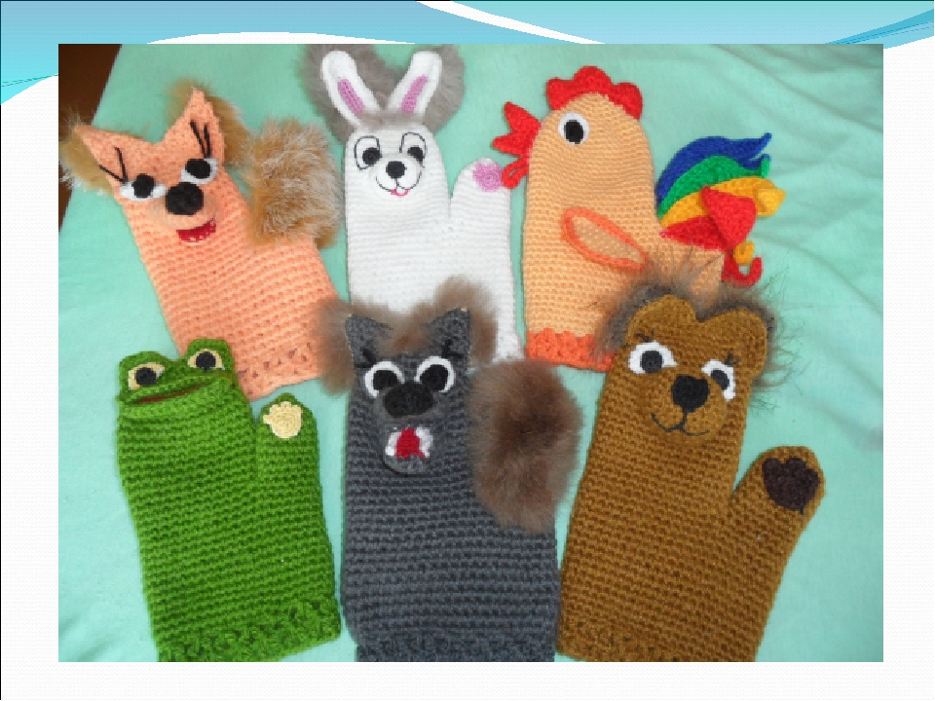
Кукольный театр - искусство, с которым знакомятся малыши на раннем этапе своей жизни, является любимым детским зрелищем. Малыши нередко бояться Деда Мороза, Медведя и других персонажей в исполнении актеров на сцене театров, но с удовольствием играют игрушками, изображающими их маленького размера. Привыкшие к небольшим размерам игрушек, не пугаются волка или Бабы Яги, даже грозят пальчиками и прогоняют. Поэтому кукольный театр для маленьких имеет даже некоторые преимущества перед театром, в котором выступают артисты-люди. Театрализованные игры пользуются у детей неизменной любовью. Дошкольники с удовольствием включаются в игру: отвечают на вопросы кукол, выполняют их просьбы, дают советы, перевоплощаются в тот или иной образ. Малыши смеются, когда смеются персонажи, грустят вместе с ними, предупреждают об опасности, плачут над неудачами любимого героя, всегда готовы прийти к нему на помощь. Участвуя в театрализованных играх, дети знакомятся с окружающим миром через образы, краски, звуки.
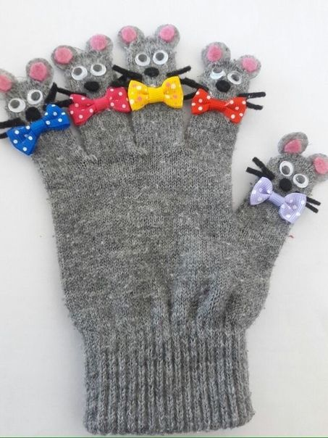
С самых ранних лет ребенок стремится к творчеству. Поэтому так важно создать атмосферу свободного выражения чувств и мыслей, разбудить фантазию детей, попытаться максимально реализовать их способности. И в этом немаловажная роль принадлежит кукольному театру. Он развлекает и воспитывает детей, развивает их фантазию, учит сопереживать происходящему, создает соответствующий эмоциональный настрой, раскрепощает ребенка, повышает его уверенность в себе. Одним из кукольных театров, используемых в работе с детьми раннего возраста, является театр.
Цель театра рукавички развитие речи детей; обогащение словаря; развитие внимания, памяти; развитие мелкой моторики рук; развитие образного и творческого мышления. Это прекрасное развлечение для детей.

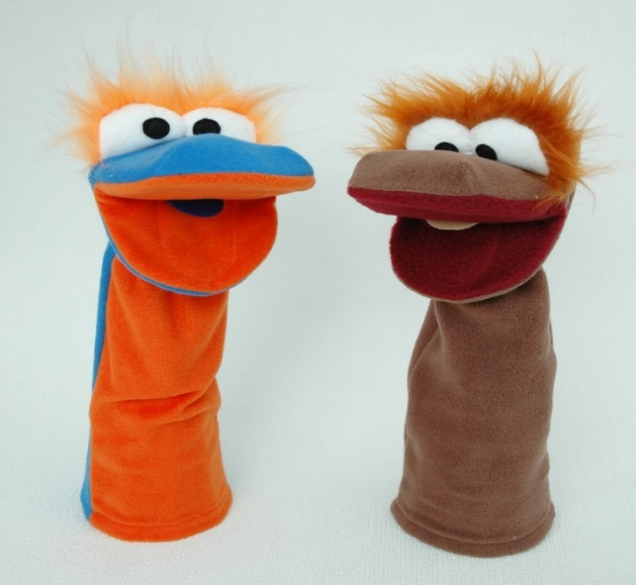
Изготовление театра рукавичка. Кукол для театра рукавичек можно изготовить из старых рукавичек, варежек-прихваток или связать из подходящих по цвету ниток. В оформлении используют аппликацию из кусочков плотной ткани ярких цветов и дополняют деталями (ушки, усики, бантики и пр.) Кукол для театра рукавичек можно вязать спицами. Можно изготовить из плотного материала, из меха, фетра, флиса.
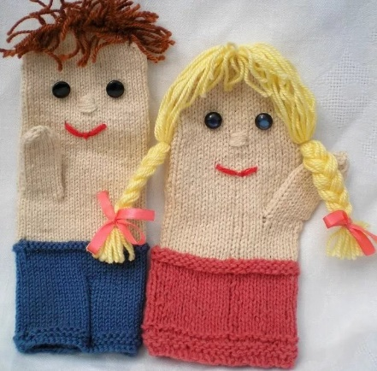
Рукавички из фетра Фетр прекрасно подходит для подобных поделок. Фетр не осыпается и не требует обработки края, работать с этим материалом легко и просто. Сотворить кукольный театр из обычной ткани - задача для очень терпеливых мастериц. С фетром проблем практически не возникнет.
Даже шить не обязательно, можно использовать текстильный клей или клеевой пистолет. Дайте волю фантазии или воспользуйтесь многочисленными примерами рукодельниц, и вы сможете подарить своему ребенку настоящую сказку.
